Детская обувь Антилопа:
номер | фото | артикул производителя | размеры | цена
Сапоги зимние
102 | 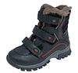 |  | 32 | 1400
15 | 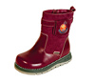 | 2120410912 | 24,26,27,29 | 1100
80 | 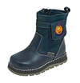 | 3163-2600 | 24,27,28 | 1100
96 | 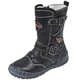 | 21141-226 | 26,27 | 1300
103 | 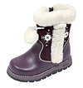 | 212041-2029 | 25 | 1200
Сапоги демисезонные с иск.мехом
112 | 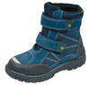 |  | 28-35 | 1000
100 | 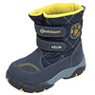 | 21362-2512 | 23,24 | 900
78 | 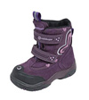 | 23162-2514 | 23-29 | 1000
82 | 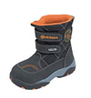 | 3163-2600 | 23-29 | 900
90 | 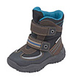 |  | 21-26 | 900
79 | 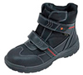 | 33162-2508 | 28-35 | 1000
98 | 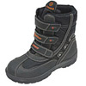 | 33132-2260 | 28-35 | 1000
Сапоги
108 | 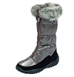 | 21332-2414 | 28-35 | 900
111 | 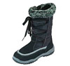 |  | 30-35 | 1000
Ботинки демисезонные
120 | 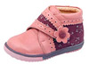 |  | 19-25 | 900
121 | 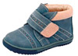 | 23111-2898 | 19-25 | 900
122 | 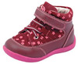 | 23111-2910 | 20-26 | 900
123 | 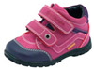 | 23132-2756 | 22-28 | 950
113 | 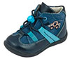 |  | 20-26 | 800
107 | 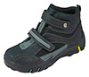 | 33132-2211 | 30-37 | 950
109 | 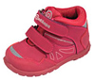 | 23132-2677 | 22-28 | 900
110 | 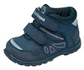 | 23132-2677 | 22-28 | 900
21 | 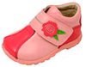 | 23112-1708 | 22-29 | 650
22 | 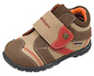 | 23132-2541 | 22-29 | 850
94 | 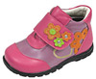 | 23132-2259 | 25 | 830
95 | 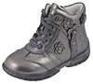 | 23131-2732 | 23-29 | 900
45 | 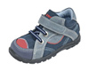 | 23112-2496 | 22-29 | 850
33 | 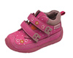 | 13111-2612 | 19,20,22-24 | 800
74 | 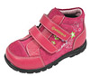 |  | 22-29 | 850
118 | 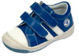 | 24111-2718 | 22-27 | 800
125 | 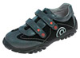 | 23112-2183 | 25-32 | 900
63 | 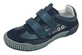 | 34111-2333 | 30-36 | 900
Туфли
117 | 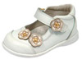 | 25111-2713 | 21-26 | 750
114 | 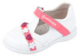 |  | 21-26 | 800
93 | 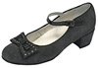 | 35111-2789 | 34-37 | 900
65 | 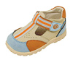 | 261712-1725 | 22-26,28,29 | 750
68 | 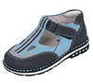 | 261711-828 | 23-26,28,29 | 800
Туфли открытые, босоножки
116 | 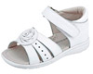 | 26111-2877 | 21-26 | 800
36 | 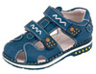 | 26111-2561 | 23-29 | 850
126 | 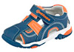 | 26111-3000 | 25-31 | 870
127 | 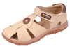 | 36111-2689 | 28-35 | 830
115 | 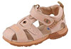 |  | 20-27 | 800
75 | 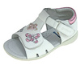 | 16111-1949 | 21-23 | 750
47 | 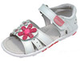 |  | 23-26,29 | 800
64 | 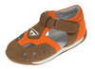 |  | 21,22,24,25 | 700
76 | 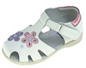 | 16111-194 | 21-23 | 750
81 | 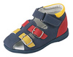 | 161711-1440 | 22-26 | 750
30 | 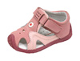 | 16111-2565 | 19-24 | 800
44 | 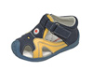 | 16111-2565 | 19-20,21,22,24 | 800
26 | 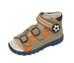 | 261812-1711 | 22-29 | 750
34 | 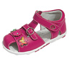 | 26111-2353 | 23,24,29 | 800
8 | 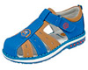 |  | 23-29 | 750
57 | 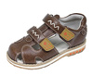 | 26111-2561 | 26,27 | 800
58 | 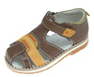 | 262011-1944 | 25 | 750
104 | 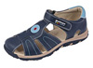 |  | 28,30 | 830
50 | 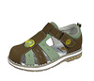 | 26111-2232 | 25,27 | 750
40 | 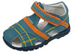 |  | 24,25 | 800
42 | 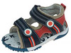 |  | 20 | 850
7 | 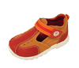 |  | 26 | 670
Кроссовки
59 | 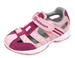 | 25331-2284 | 23-25,29 | 700
Туфли текстильные
53 | 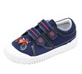 | 24732-2664 | 23,25,29 | 350
119 | 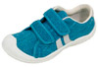 | 34332-1696 | 31-37 | 400
49 | 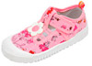 | 25732-2372 | 23-30 | 350
Туфли текстильные Котофей
6k | 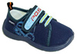 |  | 22,26,27 | 320
5k | 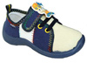 |  | 21-23,27 | 320
3k | 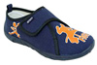 |  | 26-27 | 370

Детская обувь Котофей :
номер | фото | артикул производителя | размеры | цена
Туфли
9k | 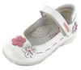 | 232007-24 | 23-26 | 900
10k | 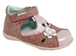 | 232018-21 | 23-26 | 900
11k | 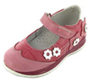 | 432029-21 | 27,29,30 | 950
12k | 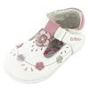 | 132053-22 | 21-22,24 | 850
14k | 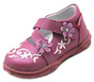 | 132046-22 | 22,26,24 | 800
15k | 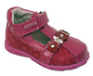 | 132017-22 | 23,25 | 850

